7Б
Тема: Нові враження.
- опрацювати лексичний матеріал;
- читати та працювати з текстом;
- вміти будувати речення використовуючи The Past Tense, The Past Contnious Tense, The Past Perfect Tense.

Виписати і вивчити слова:
Підручник: ст.167
an observation – спостереження
to afford – докладати зусиль
to observe – спостерігати
fashinable – модний
impresive – вражаючий
magnificent – чудовий, величний

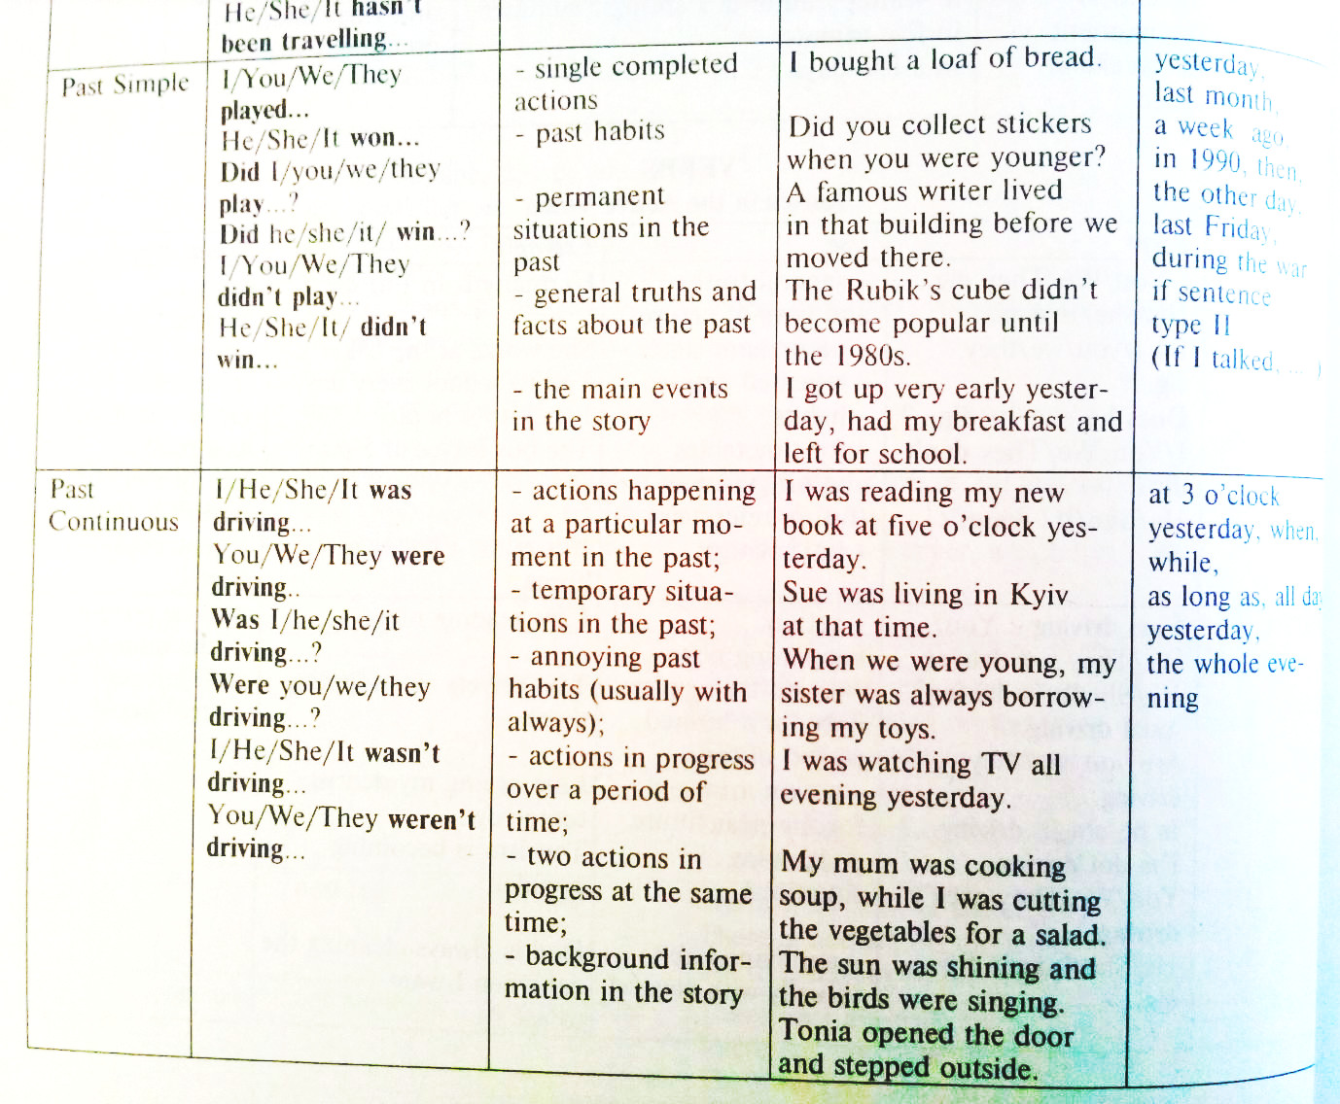
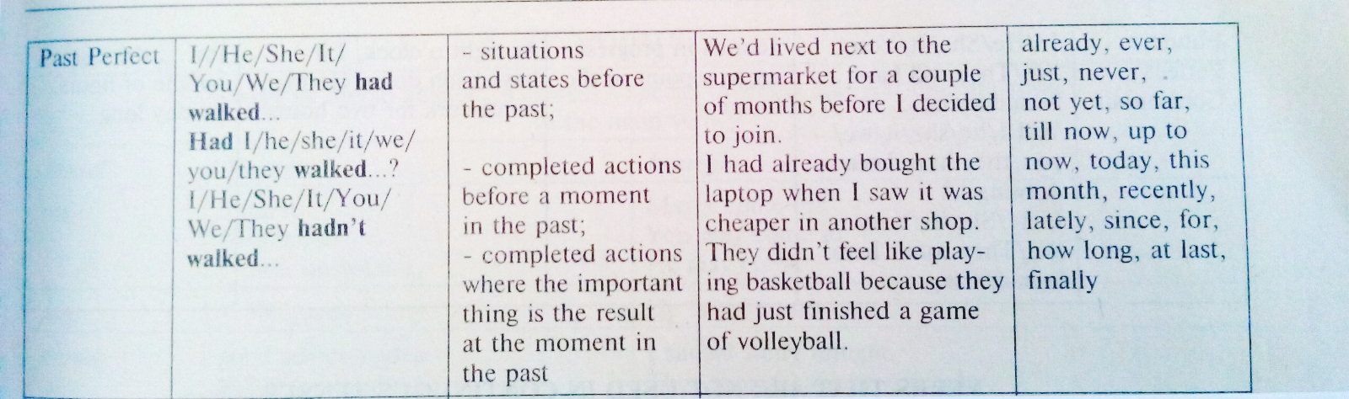
Опрацювати підручник: ст 165-168
Ex1(b) p.165. Виконати письмово. Дієслова в дужках поставити в Past Simple Tense або в Past Perfect Tense.
Ex2 p.165. Виконати письмово. До кожного роповідного речення побудувати питальне речення, починаючи зі слів в дужках.
Ex3 p.166. Виконати письмово. Вибрати правильну часову форму дієслова.
Ex4 p.166. Виконати письмово. Дієслова в дужках поставити у Past Simple, Past Continious, Past Perfect Tenses.

